МИНИСТЕРСТВО НАУКИ И ВЫСШЕГО ОБРАЗОВАНИЯ
ФЕДЕРАЛЬНОЕ ГОСУДАРСТВЕННОЕ автономное ОБРАЗОВАТЕЛЬНОЕ
УЧРЕЖДЕНИЕ ВЫСШЕГО ПРОФЕССИОНАЛЬНОГО ОБРАЗОВАНИЯ
МОСКОВСКИЙ ПОЛИТЕХНИЧЕСКИЙ УНИВЕРСИТЕТ
(ФГБОУ ВПО МПУ)



Кафедра СМАРТ-технологии

Лабораторная работа № 4
«Изучение работы с указателями и массивами в C++»

По дисциплине «Программирование и основы алгоритмизации систем управления»

Группа 241-324

Студент Романовская Анастасия Дмитриевна

Дата 29.11.2024

Преподаватель Клецкин А. А. / Байрамов Э. В.

2024

Цель работы: Ознакомление с понятием указателей и их использованием в языке программирования C++, изучение работы с одномерными и двумерными массивами.
- Подключаем библиотеки для кодировки, для считывания файла, и заголовочный файл (в которых прописаны функции – возврат числа, проверка на число) также пишем пользовательский ввод.
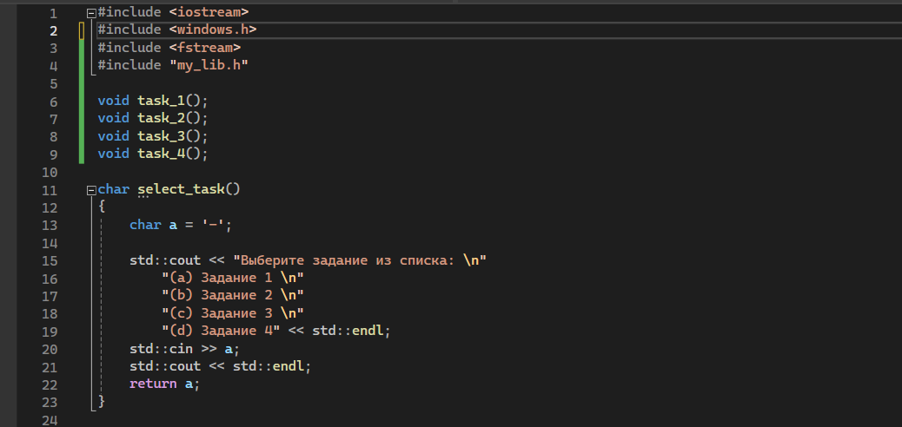
- Делаем пользовательский ввод
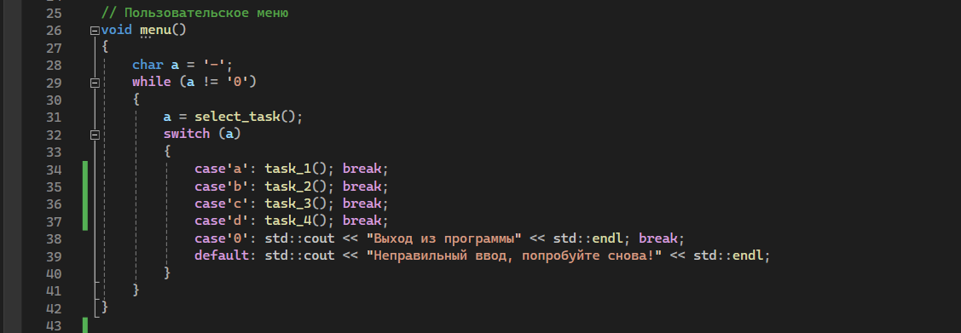

- Вводим кол-во элементов для массив
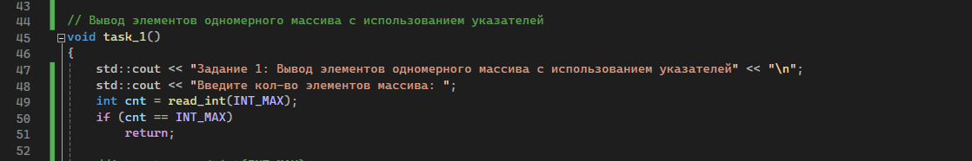
- Создаем одномерный массив через указатель потом копию указателя, очищаем динамическую память в конце.
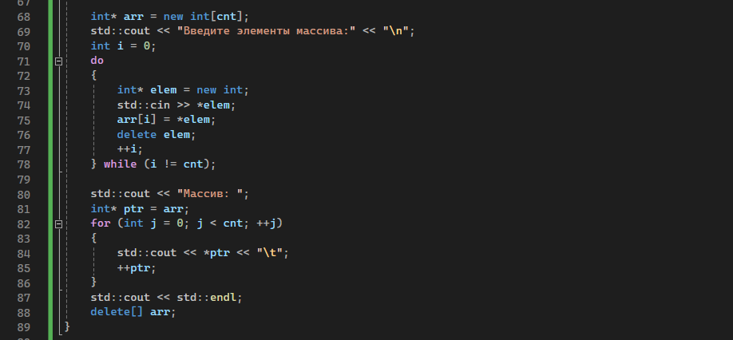

- По такому же принципу делаем следующее задание
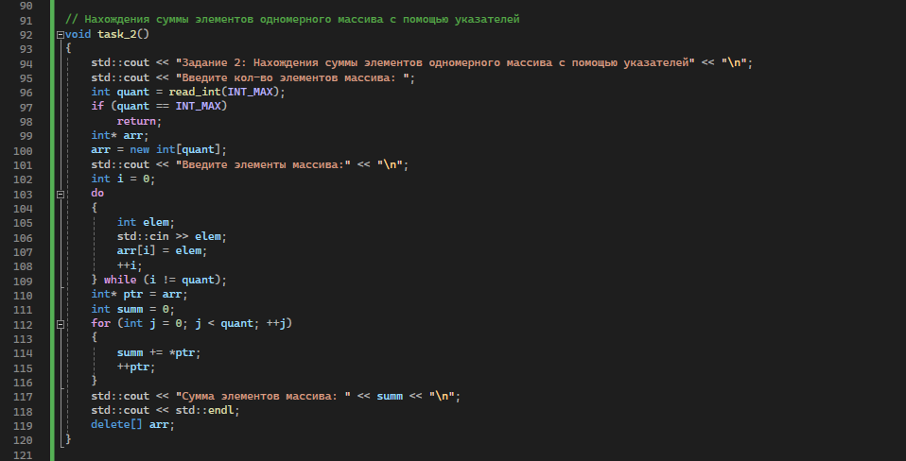
- Считываем матрицу из файла
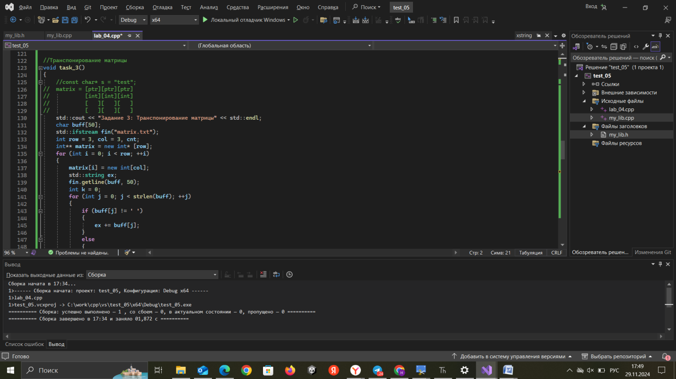
- Транспонируем её
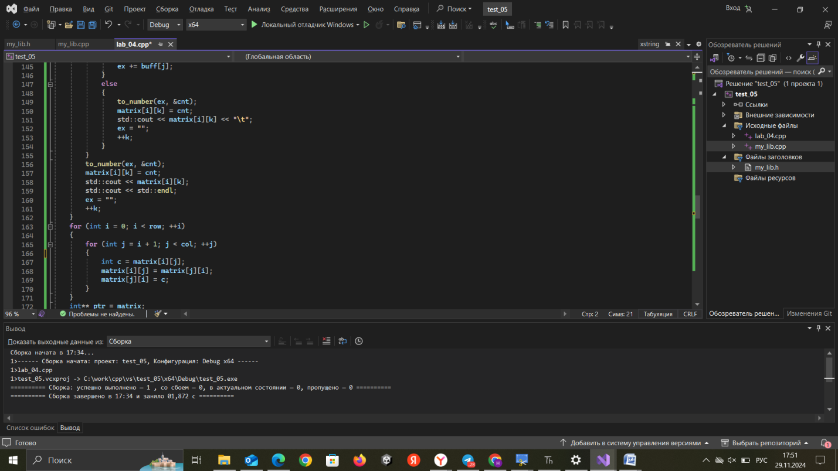
- Также очищаем динамическую память
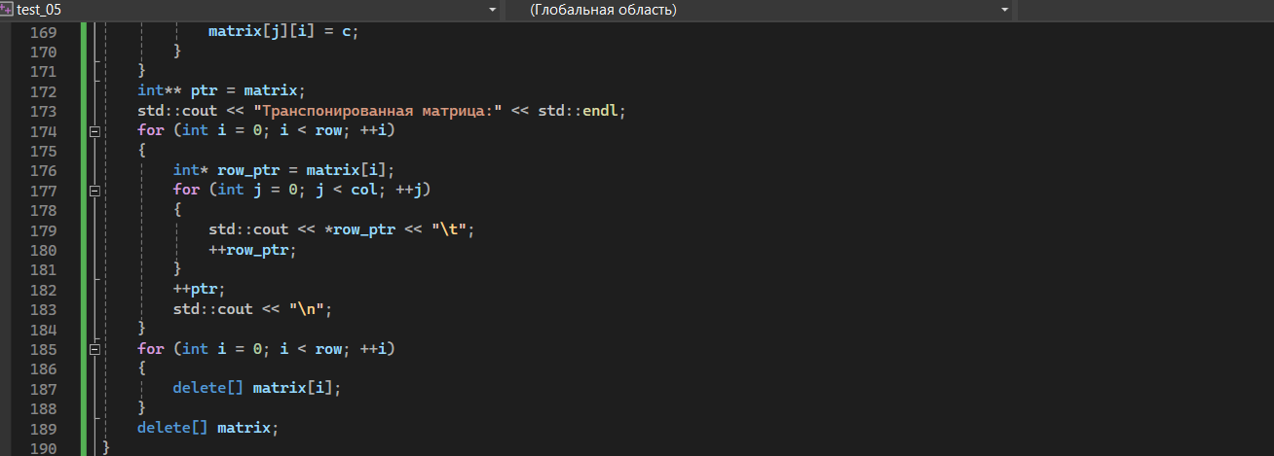

- Заводим два массива и записываем туда числа
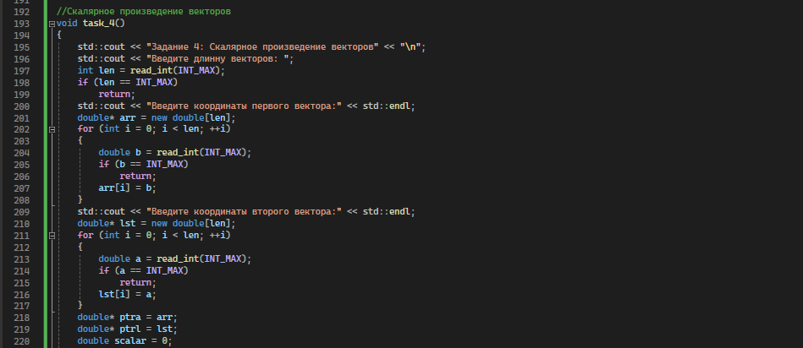
- Выводим через указатели, очищаем динамическую память и создаем основную функцию.
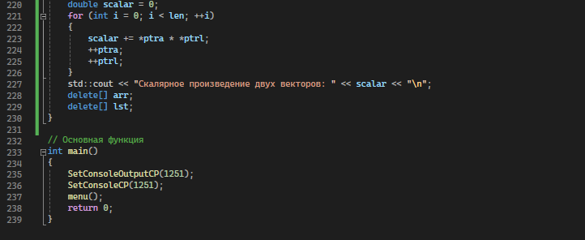
Вывод: В данной лабораторной мы научились работать с массивами и указателями.

